REQUERIMENTO N° _____ /2025
AUTORIA DO VEREADORA: IARA CAETANO - Republicanos

EMENTA: REQUER QUE SEJA REALIZADA A OPERAÇÃO TAPA-BURACOS E RECUPERAÇÃO EM PARALELEPÍDPEDOS EM VÁRIOS PONTOS DA RUA EPITÁCIO PESSOA, NO CENTRO DE BAYEUX.

Exmo. Sr. Presidente,

Requeiro, na forma do disposto no art. 116, combinado com o art. 119, inciso IV, do Regimento Interno, depois de ouvido o Plenário, que seja direcionado expediente ao Ilmo. Jefferson Luís Dantas Silva que está como Secretário Municipal de Infraestrutura, para que seja REALIZADA A OPERAÇÃO TAPA-BURACOS E RECUPERAÇÃO EM PARALELEPÍDPEDOS EM VÁRIOS PONTOS DA RUA EPITÁCIO PESSOA, NO CENTRO DE BAYEUX.
Justificativa

Venho requerer a que seja realizada a operação na tapa-buracos e recuperação em paralelepípedos na rua Epitácio Pessoa, por ser um trecho grande fluxo de carros trânsito e uma rua comercial, os buracos estão dificultando as manobras dos veículos e, consequentemente, dificultando o trânsito livre.

Sem mais para o momento, reitero votos de cordialidade e respeito.

Sala das Sessões, 17 de setembro de 2025

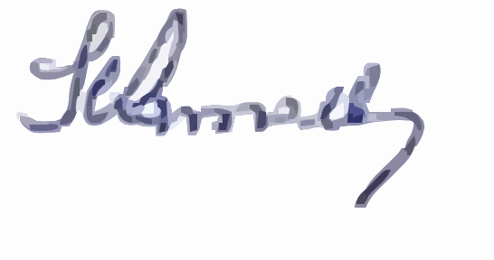
IARA CAETANO
Vereadora/Republicanos

